Laporan Tugas Akhir Mata Kuliah Komunikasi Data
D
I
S
U
S
U
N
Oleh :
Nama : Muhammad Nawwar Athalaza
NIM : 09011381621073

Tahun Pelajaran : 2017/2018

Pada aktivitas wardrive yang dilakukan menggunakan aplikasi Wiggle Wifi untuk prangkat Handphone android, dengan daerah cakupan jalan Demang Lebar Daun, Daerah Pakjo bukit siguntang telah di dapatkan lebih dari 100 SSID. Tetapi hanya sebagian tempat yang akan di jelaskan dengan menggunakan gambar yang telah di sediakan
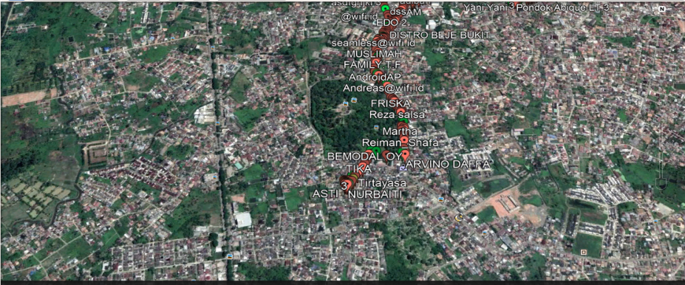
Gambar 1.1
Pada gambar 1.1 menunjukan daerah bukit siguntang terdapat sejumlah SSID, wardrive yang dilakukan dari simpang tiga dekat dengan SMA 10 Palembang hingga daerah belakang bukit siguntang.
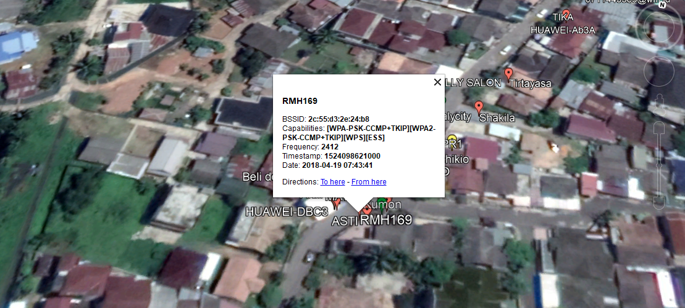
Gambar 1.2
Pada gambar 1.2 menampilakn contoh WIFI yang saya ambil berdasarkan tempat tinggal rumah nenek saya. SSID bernama RMH169 dengan berpin warna merah. Pin berwarna merah menandakan bahwa akurasi dari letak titik SSID tersebut tidak sesuai atau tidak akurat, dan Pin merah juga berarti SSID tersebut memiliki Password kode untuk keamanan jaringan tersebut untuk bisa digunakan dengan tipe recurity WPA2-PSK yang merupakan salah satu jenis tipe security personal menggunakan metode Pre-Shared Key sebagai passwordnya.
Pada gambar 1.2 juga terdapat sedikit kejanggalan dalam akurasi tersebut, meskipun telah dilakukan scan titik SSID tepat dibawah router wifi tersebut, tetap saja titik SSID tersebut tidak tepat.
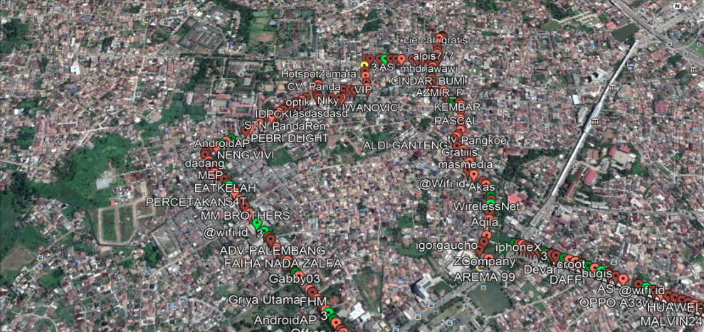
Gambar 1.3
Pada gambar 1.3 merupakan hasil wardrive daerah wahitam hingga daerah Pakjo terdapat banyak sekali titik SSID dengan warna Merah dan Hijau.
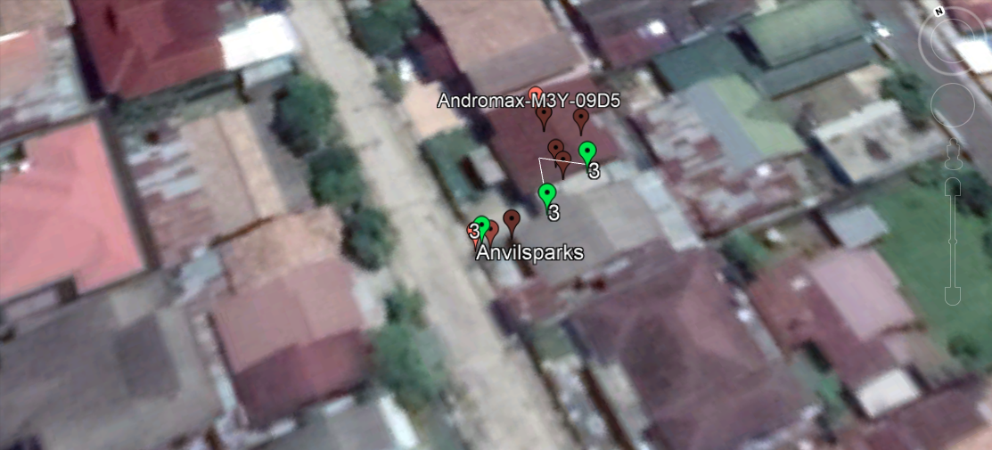
Gambar 1.4
Pada Gambar 1.4 terdapat 2 SSID dengan warna Hijau yang berarti SSID tersebut titiknya memiliki akurasi tinggi dan tidak memliki keamanan. Tetapi pada gambar tesebut terdapat 2 titik dengan 1 tempat dan memiliki nama 3 (three) atau nama provider yang saya gunakan. Gambar di atas memiliki sedikit kejangalan, karena SSID tersebut memiliki PIN hijau tetapi SSID tersebut memiliki nama dari provider yang saya gunakan. Hal tersebut menandakan Wiggle Wifi juga bisa menangkap sinyal yang digunakan dari Handphone yang digunakan. Meskipun terbaca sebagai SSID tetapi PIN tersebut bukan berupa WIFI
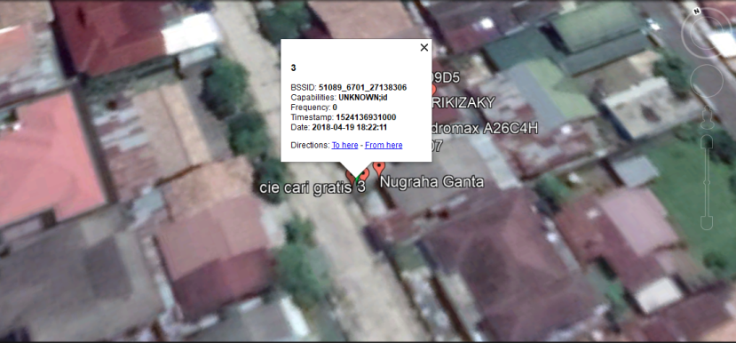
Gambar 1.5
Gambar 1.5 menampilkan bahwa PIN hijau bernama 3 (tri) tidak memiliki security bisa di lihat dengan keterangan Unknown
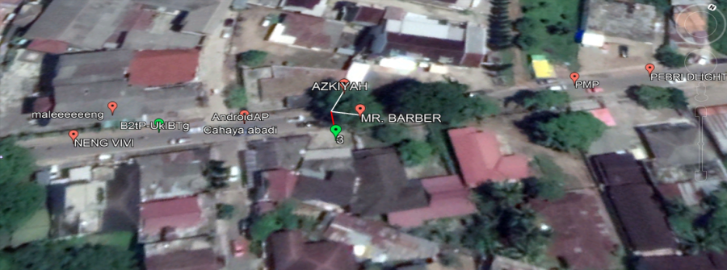
Gambar 1.6
Gambar 1.6 menunjukan PIN SSID hijau Bernama 3 bisa terdapat dimana saja karena ketika dilakukan dengan bergerak menggunakan kendaraan bermotor.

Kesimpulan
Kesimpulan yang dapat diambil dari wardrive dengan menggunakan aplikasi Wiggle Wifi adalah :
- Wiggle Wifi hanya mencari atau hanya untuk mendeteksi titik akses point tanpa harus mengetahui letak yang tepat dari akses point tersebut.
- Akurasi dari penggunaan Wiggle Wifi memiliki akurasi yang cukup tinggi tetapi tidak terlalu akurat bila ingin mencari titik SSID secara rincin.
- Warna PIN merah dan hijau tidak menjadi indicator utama untuk mencari titik SSID, dan PIN merah dan hijau juga menjelaskan infomasi dari security akses point yang bearti Merah memiliki Security atau Wifi yang memerlukan Password untuk bisa di kases, dan hijau berarti wifi tersebut tidak perlu password agar bisa terakses

